**UPAYA PENCEGAHAN DAMPAK NEGATIF *OPEN DEFECATION***

**DI DUSUN SENGON DESA TRASAN KECAMATAN BANDONGAN**

**Nurul Hidayah1, Sodiq Kamal2, Atika Widiastuti3, Muhammad Miftahul Syurur4, Desti Mayawati5, Fajar Nurrahmanto6**

1-6 Universitas Muhammadiyah Magelang

E-mail: [nurulhidayah@ummgl.ac.id](mailto:nurulhidayah@ummgl.ac.id)

**ABSTRAK**

*Open Defecation Free* (ODF) adalah salah satu kondisi suatu masyarakat telah melakukan sanitasi total yaitu dengan tidak Buang Air Besar Sembarangan (BABS). Suatu desa dapat dikatakan ODF jika 100% penduduk desa tersebut telah memiliki akses BAB di jamban sehat. Kurangnya pengetahuan tentang PHBS menimbulkan terjadinya perilaku ODF. Tujuan kegiatan Pengabdian Pada Masyarakat Terpadu (PPMT) ini untuk membantu memecahkan permasalahan masyarakat mengenai ODF, dan memberikan alternatif dengan pembuatan *water treatment* yang dapat digunakan untuk membersihkan setelah ODF warga Dusun setempat. Pembuatan *water treatment* tersebut diharapkan dapat digunakan dengan baik oleh warga Dusun Sengon. Setelah adanya *water treatment* tersebut Tim PPMT menguji air sebelum dan setelah adanya *water treatment*. Kandungan Coliform sebelum adanya water Treatmen sebanyak 1100 sedangkan setelah adanya *water treatment* menjadi 400. Terbukti bahwa *water treatment* dapat menurunkan kadar Coliform di dalam air tersebut.

Kata Kunci: ODF, *Open Defecation Free*, *Water Treatment*

**ABSTRACT**

Open Defecation Free (ODF) is one of the conditions in which a community has done total sanitation by not defecating openly (BABS). A village can be said to be ODF if 100% of the village population has access to defecating in a healthy latrine. Lack of knowledge about PHBS leads to ODF behavior. The purpose of this Integrated Community Service (PPMT) activity is to help solve community problems regarding ODF, and provide an alternative to making water treatment that can be used to clean up after ODF local Hamlet residents. The manufacture of water treatment is expected to be used properly by residents of Sengon Hamlet. After the water treatment, the PPMT Team tested the water before and after the water treatment. The content of Coliform before the water treatment was 1100 while after the Water Treatment it became 400. It was proven that water treatment can reduce the levels of Coliform in the water.

Keywords: ODF, Open Defecation Free, Water Treatment

Berdasarkan temuan data kurangnya pengetahuan tentang PHBS menimbulkan terjadinya perilaku ODF di Dusun Sengon. Jumlah kependudukan di Dusun Sengon terdapat 300 jiwa, terdapat empat RT dengan jumlah KK masing-masing RT 77. Berikut gambar pelaksanaan kegiatan:

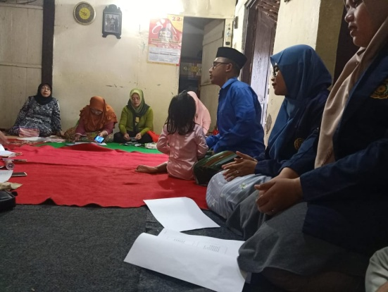

Gambar 1. *Penyuluhan PHBS*

Penyuluhan diberikan kepada semua warga Dusun Sengon melalui PKK, rapat RT dan tidak lupa memberikan edukasi mengenai pentingnya menjaga kebersihan melalui anak-anak PAUD di Dusun Sengon.

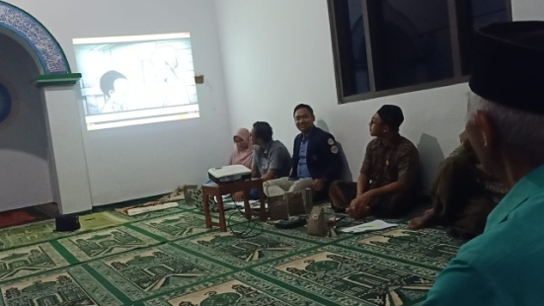

Gambar 2. *Penyuluhan Dampak ODF*

Berdasarkan hasil penyuluhan yang dilakukan ke warga terlihat antusias yang diberikan oleh warga mengenai materi yang diberikan. Warga juga mau berkomunikasi secara baik, menyampaikan segala permasalahan yang terjadi dengan berantusias dalam bertanya.

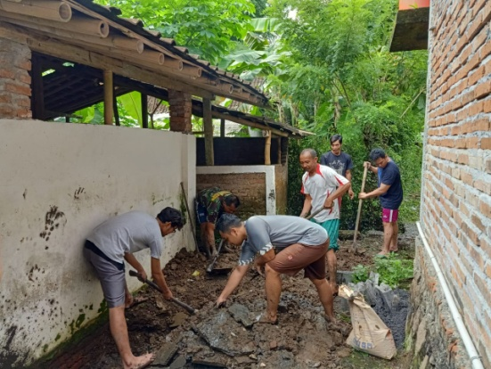

Gambar 3. *Pembuatan Water Treatment*

Pembuatan *water treatment* ini diharapkan dapat memberikan alternatif dan sedikit mengurangi dampak dari *Open Defecation Free*. Kegunaan dari *water treatment* sendiri sebagai air yang dijadikan untuk membasuh setelah BAB atau dapat dijadikan untuk mandi.

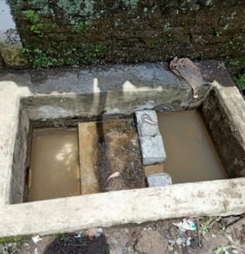

Gambar 4. Bak *Water Treatment*

Dibuatnya *water treatment* tersebut diharapkan dapat digunakan dengan sebaiknya oleh warga Dusun Sengon. Setelah adanya *water treatment* tersebut kami Tim PPMT menguji air sebelum dan setelah adanya *water treatment.*

|  |  |  |  |  |
| --- | --- | --- | --- | --- |
| **Pengujian Air** | **Parameter** | **Satuan** | **Hasil Uji** | **Baku Mutu** |
| Sebelum | Total Coliform | CFU/100M1 | *1100 | 50 |
| Sesudah | Total Coliform | CFU/100 M1 | *400 | 50 |

Tabel 1. Hasil Uji Lab Air

Dari data tersebut dapat diketahui bahwa terdapat perbedaan sebelum dan sesudah adanya *water treatment*. Kandungan Coliform sebelum adanya *water treatment* sebanyak 1100 sedangkan setelah adanya *water treatment* menjadi 400. Terbukti bahwa *water treatment* dapat menurunkan kadar Coliform di dalam air tersebut.